2014年10月高等教育自学考试全国统一命题考试
学前教育科学研究试卷
(课程代码00389)
一、单项选择题(本大题共8小题，每小题l分，共8分)
1．从研究类型上分，对数据进行统计分析属于
A.定性研究
B.定量研究
C.基础研究
D.应用研究
2．研究者在选定的时间内对研究对象的特定行为进行观察和记录，该观察方法为
A.自然观察法
B.参与观察法
C.事件取样观察法
D.时间取样观察法
3．将科学研究活动和日常教育活动结合在一起进行的教育研究方法之一是
A.观察法
B.调查法
C.实验法
D.行动研究法
4．在设计观测指标时，记录幼儿某种行为发生的程度，例如“常常”、“较少”，这属于
A.定性指标
B.定类指标
C.定序指标
D.定比指标
5．学前教育科学研究中应用最广泛的一种调查研究方法是
A.全面调查
B.抽样调查
C.典型调查
D.个案调查
6.在“玩具对促进幼儿智力发展的影响”的实验研究中，“幼儿家庭教养”属于
A.自变量
B.因变量[最新年份咨询qq593777558]
C.无关变量
D.刺激变量
7.在选择科研课题的基本原则中，指出了课题研究方向和目标的是
A.价值性原则
B.可行性原则
C.创新性原则
D.科学性原则
8．儿童的身高和体重的相关情况呈现为
A.弱相关
B.正相关
C.负相关
D.零相关
二、填空题(本大题共l0小题，每小题l分，共10分)
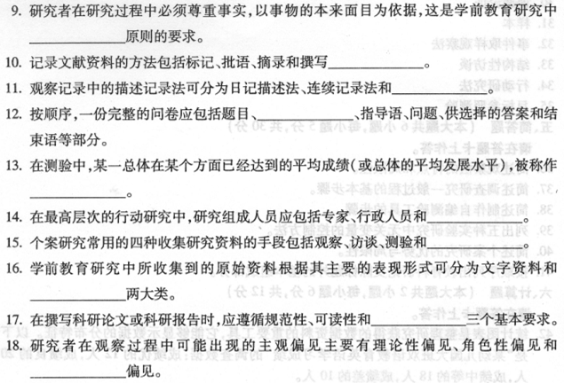三、改错题(本大题共l0小题，每小题l分，共10分)请在答题卡上抄出每小题的错误之
处，并改正。
19.从课题类别上看，“家长文化程度与幼儿学习能力的关系的研究”属于描述性课题。
20.研究假设是研究者针对某一研究问题在研究活动之后得到的暂定的研究结论。
21.在观察研究中，观察内容的操作化要求对各类观察内容给出语义性定义。
22.运用问卷调查时，研究者可以先在小范围内使用封闭式问卷，再在此基础上设计开放式
问卷。
23．目前我国用于学前儿童心理和教育测验的标准化量表多数用于测定儿童的个性。
24．被试的成熟程度对实验结果的干扰会降低实验的外在效度。
25.教育经验总结法是运用理论思维方法对已获得的教育经验进行的分析和概括。
26．个案研究中的“个案”即是指教育活动中具有某种特殊价值的个体。
27．对于两列以顺序排列的数据资料，适用的计算相关系数的方法是积差相关。
28.分层随机抽样时，分层的原则是各层内个体间的差异要大，而层与层之间的差异要小。
四、名词解释题(本大题共7小题，每小题2分，共l4分)
29．纵向研究
30．课题论证
31．样本
32．事件取样观察法
33．结构性访谈
34．行动研究法
35．目标参照测验
五、简答题(本大题共6小题，每小题5分，共30分)
36.简述观察法的特点和局限性。
37．简述调查研究一般过程的基本步骤。
38．简述制作自编测验工具的步骤。
39．列出五种实验研究中无关变量的控制方法。。
40.简述个案研究的优势与局限性。
41．接顺序列出教育科研论文除标题外的基本组成部分。
六、计算题(本大题共2小题，每小题6分，共12分)
42．统计图表是整理研究获得的数据资料的重要工具，它能够显示数据的分布特征。以下
是“某幼儿园大班双语教育英语学习成绩”的调查数据：成绩优的12人，成绩良的20
人，成绩中等的l8人，成绩差的l0人。
(1)制作幼儿英语学习成绩的简单统计表，包括各类学习成绩的人数及百分比。
(2)制作幼儿英语学习成绩的条形图，横坐标为“学习成绩”，纵坐标为“人数”。
43.在教育科研中，平均数和标准差是描述一组数据集中程度和差异程度最常用到的统计
指标。以下是某幼儿园l0名幼儿人际交往适应能力测验得分：l、9、3、6、4、9、7、5、6、10。
(1)计算该组数据的算术平均数(写出计算公式和计算结果)。
(2)计算该组数据的标准差(写出计算公式和计算结果，可保留根号)。
七、应用题(本大题共2小题，每小题8分，共16分)
44.某幼儿园本学期开设了四个幼儿兴趣班，分别是：围棋兴趣班、舞蹈兴趣班、绘画兴趣班和英语兴趣班。期末，园方需要设计一份由封闭性问题组成的调查问卷，了解幼儿家长
对这些兴趣班的开设是否满意。试为该项调查设计四种类型的封闭性问题(包括题目[本科目答案页面导航：http://zk.ikaoti.cn/zikao.htm]
和选项)，每种类型一题：
(1)是否式。
(2)选择式(多选或单选)。
(3)量表式(等级评定题)。
(4)排列式(排序题)。
45。在一项“同伴合作游戏对提高幼儿合作能力的作用的实验研究”中，研究者提出的研究假设是：开展同伴合作游戏能够有效提高中班幼儿合作能力。为了验证这个假设，研究者在某幼园取了一个中班作为实验组，又选取了另一个中班作为控制组，并就合作意识和合作行为同时对两个班的幼儿进行了测定，以确定他们的相似性。然后在实验组进行为期一个学期的同伴合作游戏系列活动，学期结束前再次对两组幼儿进行测试，通过比较两组幼儿在合作能力上的差异来验证研究假设。
问题：
(1)该实验的自变量和因变量分别是什么?
(2)该实验是前实验、准实验还是真实验?为什么?
(3)写出该实验设计模式的名称，并用符号表示该实验的模式。

